CỤM 1 (QUẬN 1 - 3)
TRƯỜNG TRUNG HOC PHỔ THÔNG
NGUYỄN THỊ MINH KHAI
TỔ LỊCH SỬ

BÁO CÁO DỰ ÁN
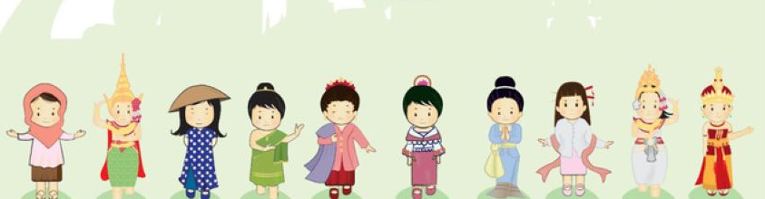
CHÚNG TA LÀ CÔNG DÂN ASEAN
BE ASEAN CITIZENS

Trong xu thế hội nhập quốc tế, việc tìm hiểu về tổ chức ASEAN, một tổ chức kinh tế- chính trị quan trọng trong khu vực Đông Nam Á mà Việt Nam là một thành viên là một vấn đề thiết yếu. Những kiến thức về lịch sử Đông Nam Á nói chung và ASEAN nói riêng sẽ góp phần tạo nên kiến thức nền tảng cho học sinh trong việc hướng tới trở thành một công dân quốc tế trong thời đại hội nhập.
Dự án không chỉ góp phần giảng dạy các kiến thức về Đông Nam Á, ASEAN …theo hình thức mới mà còn góp phần trang bị cho các em học sinh những kỹ năng mềm quan trọng khác.
Mục tiêu:
+ Thực hiện đổi mới phương pháp dạy học bộ môn lịch sử. Thông qua dự án học sinh có thể chủ động tiếp thu các kiến thức của bài học lịch sử theo phân phối chương trình lịch sử của Bộ Giáo Dục và Đào tạo.
+ Trang bị cho học sinh các kỹ năng mềm như làm việc nhóm, thiết kế, tranh luận phản biện.
+ Tăng cường giao lưu học hỏi giữa các trường THPT trong cụm 1.
+ Tăng sự hứng thú trong việc học tập bộ môn lịch sử.
Lãnh vực bài dự án
+ Khối 12: Bài Các nước Đông Nam Á và Ấn Độ.
+ Khối 11: Các nước Đông Nam Á cuối thế kỷ XIX đầu thế kỷ XX.
Sản phẩm dự án:
* Khối 12: Chọn một trong các đề tài sau
+ Infographic về tổ chức ASEAN
+ Infographic về một trong 11 nước Đông Nam Á: THÁI LAN
* Khối 11: Chọn một trong các đề tài sau
+ Brochure về phong trào cách mạng ở một trong số các quốc gia Đông Nam Á
+ Infographic về một nhân vật lịch sử của các quốc gia Đông Nam Á: XIÊM (THÁI LAN)
* Ban tổ chức dự án của trường đã gửi 2 video về cho Cụm 1:
+ Giới thiệu về Thái Lan
+ Phỏng vấn công dân ASEAN
* Thời gian báo cáo kết quả dự án CỤM 1: Ngày 15/11/2022
Trong buổi lễ báo cáo dự án, trường tham gia 1 tiết mục văn nghệ giới thiệu 1 trong những quốc gia ở Đông Nam Á (THÁI LAN). Một gian hàng giới thiệu sản phẩm
Các lớp thực hiện dự án: Khối 12 và 3 lớp khối 11 (11A2, 11A3. 11A4).
Ban tổ chức dự án – Trường THPT xây dựng các tiểu ban triển khai dự án, thông tin trên Fanpage HiStorytellers – Project of Minh Khai.
Dự án được triển khai từ ngày 29/9/2022 đến các lớp, thông qua Fanpage HiStorytellers – Project of Minh Khai đã chính thức trở lại với dự án Sử cụm 1 trong năm nay. Cùng với chủ đề hết sức độc đáo tạo cơ hội cho các bạn có thể tìm hiểu được văn hóa, lịch sử của các nước trong Đông Nam Á.
Với mục đích giúp chúng ta cùng nhau “Be ASEAN Citizens”. Trong 11 đất nước thuộc khu vực Đông Nam Á, các học sinh Minh Khai sẽ cùng tìm hiểu về nơi được mệnh danh là xứ sở chùa vàng - THÁI LAN.
Sau một chặng đường học tập và tìm hiểu thật vui vẻ với “Đất nước của những nụ cười.”.
* Thành quả sau chặng đường dài:
Thời gian thấm thoát thoi đưa, dự án “Be ASEAN Citizens” đã gần đi đến hồi kết. Để nhìn lại quá trình đầy tâm huyết ấy, BTC Dự án xin được chúc mừng 12 nhóm có sản phẩm tham gia cụm 1 (do BGK chuyên môn lựa chọn):
https://drive.google.com/drive/folders/13ljDcbWi2y4l5lcoWNr-1BCsDy98R-wp?usp=share_link
Đặc biệt là Top 3 sản phẩm có lượt bình chọn cao nhất (do khán giả bình chọn trên Fanpage dự án)
Giải I: Nhóm 2 - Lớp 12A10 với 547 lượt tương tác.
Giải II: Nhóm 4 - Lớp 12A4 với 374 lượt tương tác.
Giải III: Nhóm 3 - Lớp 12A10 với 369 lượt tương tác.
*Kết quả ghi nhận được tính sau 48h kể từ ngày đăng tải sản phẩm của nhóm
Cùng đón chào những sản phẩm và kết quả của các lớp trên Fanpage:
https://www.facebook.com/historytellersproject

